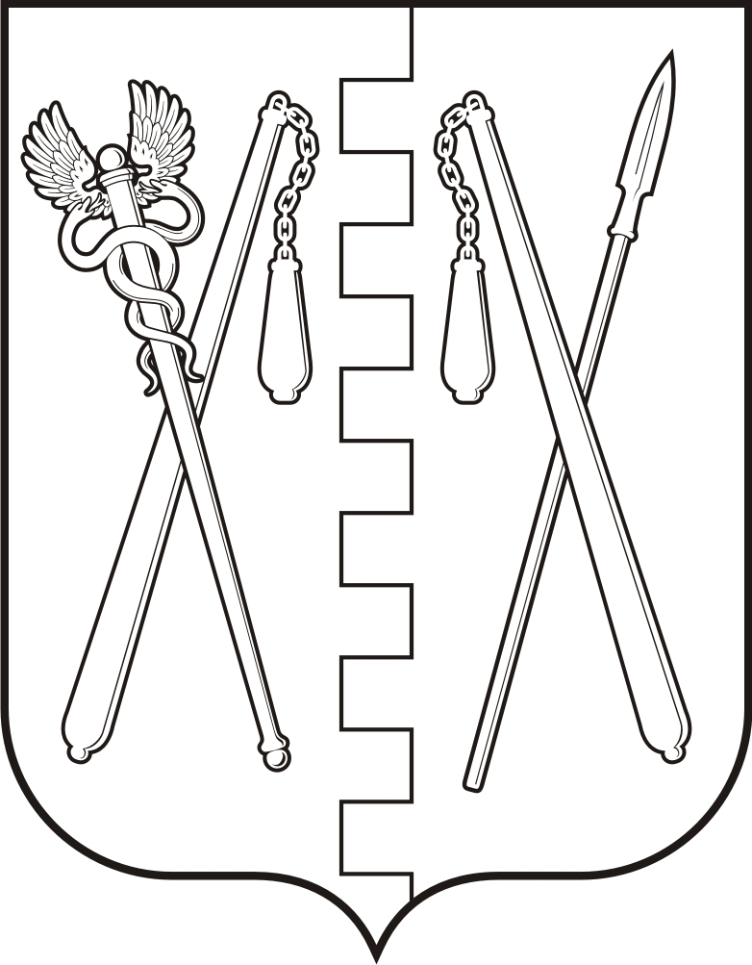
КУРГАНСКАЯ ОБЛАСТЬ
ПОЛОВИНСКИЙ МУНИЦИПАЛЬНЫЙ ОКРУГ КУРГАНСКОЙ ОБЛАСТИ
АДМИНИСТРАЦИЯ ПОЛОВИНСКОГО МУНИЦИПАЛЬНОГО ОКРУГА КУРГАНСКОЙ ОБЛАСТИ

ПОСТАНОВЛЕНИЕ
от | 28.04.2025г. |  | № 254
с. Половинное

О принятии движимого имущества
в муниципальную собственность

На основании п. 3, статьи 14 Федерального закона от 06.10.2003г. № 131 – ФЗ «Об общих принципах организации местного самоуправления в Российской Федерации», распоряжения Департамента имущественных и земельных отношений Курганской области от 05.03.2025 г. № 126-р «О передаче имущества из государственной собственности Курганской области в собственность муниципальных образований Курганской области», решения Думы Половинского муниципального округа Курганской области от 06.05.2022 года №11 «Об утверждении Положения о порядке управления и распоряжения имуществом, находящимся в муниципальной собственности муниципального образования - Половинского муниципального округа Курганской области», руководствуясь Уставом Половинского муниципального округа Курганской области, Администрация Половинского муниципального округа Курганской области
ПОСТАНОВЛЯЕТ:
1.Принять в собственность муниципального образования Половинского муниципального округа Курганской области следующее транспортное средство:
- Специальный, автоцистерна пожарная (АЦ-2,0-40 (NEXT), идентификационный номер: ХVZ398136S3000028, год изготовления – 2025, балансовая стоимость – 10500000,00 руб., остаточная стоимость - 10500000,00 руб.
2.Внести в реестр муниципального образования Половинского муниципального округа Курганской области вышеуказанное движимое имущество.

3.Контроль за исполнением настоящего постановления возложить на заместителя Главы Половинского муниципального округа Курганской области по экономике.

Глава Половинского муниципального округа
Курганской области В.В. Меньщиков

Проект подготовил:

Главный специалист отдела по управлению
муниципальным имуществом, экономике и закупкам
Администрации Половинского муниципального
округа Курганской области Т.А. Иценко

Согласовано:

Заместитель Главы Половинского муниципального округа
Курганской области по экономике О.П. Бухтоярова

Руководитель отдела по управлению
муниципальным имуществом, экономике и закупкам
Администрации Половинского муниципального
округа Курганской области В.В. Микова

Проект подготовил:

Ведущий специалист отдела по управлению
муниципальным имуществом, экономике и закупкам
Администрации Половинского муниципального
округа Курганской области Д.Ш. Аристова

